Rešitve za torek
MAT/DZ
S. 103, 104,106
25. Obarvani del meri 6 cm.
26. Najprej nariši. IABI= 10 cm, IACI=5 cm, IADI=2 cm R.: ena petina od 10 cm=10:5=2 cm
IDBI=8 cm, IDCI=3 cm
27. ½ , 2/4 ali ½ , ¼, 3/3
28. Da, ½= 2/4
Da, 2/8 =4/16
29. 1/3, 2/6, 4/12, 8/24
V vseh je pobarvana tretjina kvadrata.
30.
Da, ena polovica je enaka 2/4 traku.
Da, ena polovica je enaka 4/8 traku.
106/ 9
1/9 od 9= 1 eur za ravnilo
9-1= 8 ½ 0d 8= 4eur za medvedka
Izdelka sta stala 5 eur. Ostalo ji je 4 eur.

DRU
Gospodarske dejavnosti: kmetijstvo, rudarstvo, gozdarstvo, industrija, obrt, turizem, banke, preskrba z vodo
Negospodarske dejavnosti: izobraževanje, znanost, kultura
SREDA, 18.3.
NIT
- Preberi besedilo v UČ. na str. 48. Dopolni besedilo in ga prepiši v zvezek. V zvezek za NIT napiši naslov: Hrana.
- Prepiši in dopolni spodnje besedilo.
- Oglej si priloženo sliko in poimenuj prebavila. Če imaš tiskalnik lahko sliko natisneš in nalepiš v zvezek. Lahko pa sliko prerišeš v zvezek iz učbenika na str. 48.

Hrana

Hrano v ___________ najprej zgrizemo in __________________ na manjše ____________. To naredimo z ___________. Iz ust potuje hrana po ________________ v želodec. V želodcu se hrana _______ in ____________. Hrana potuje v _________ ____________ . Hranilne snovi se vsrkajo v ______________. Nerazgrajena hrana gre v __________ ____________.
Ostane blato, ki ga iztrebimo skozi ____________ _____________.
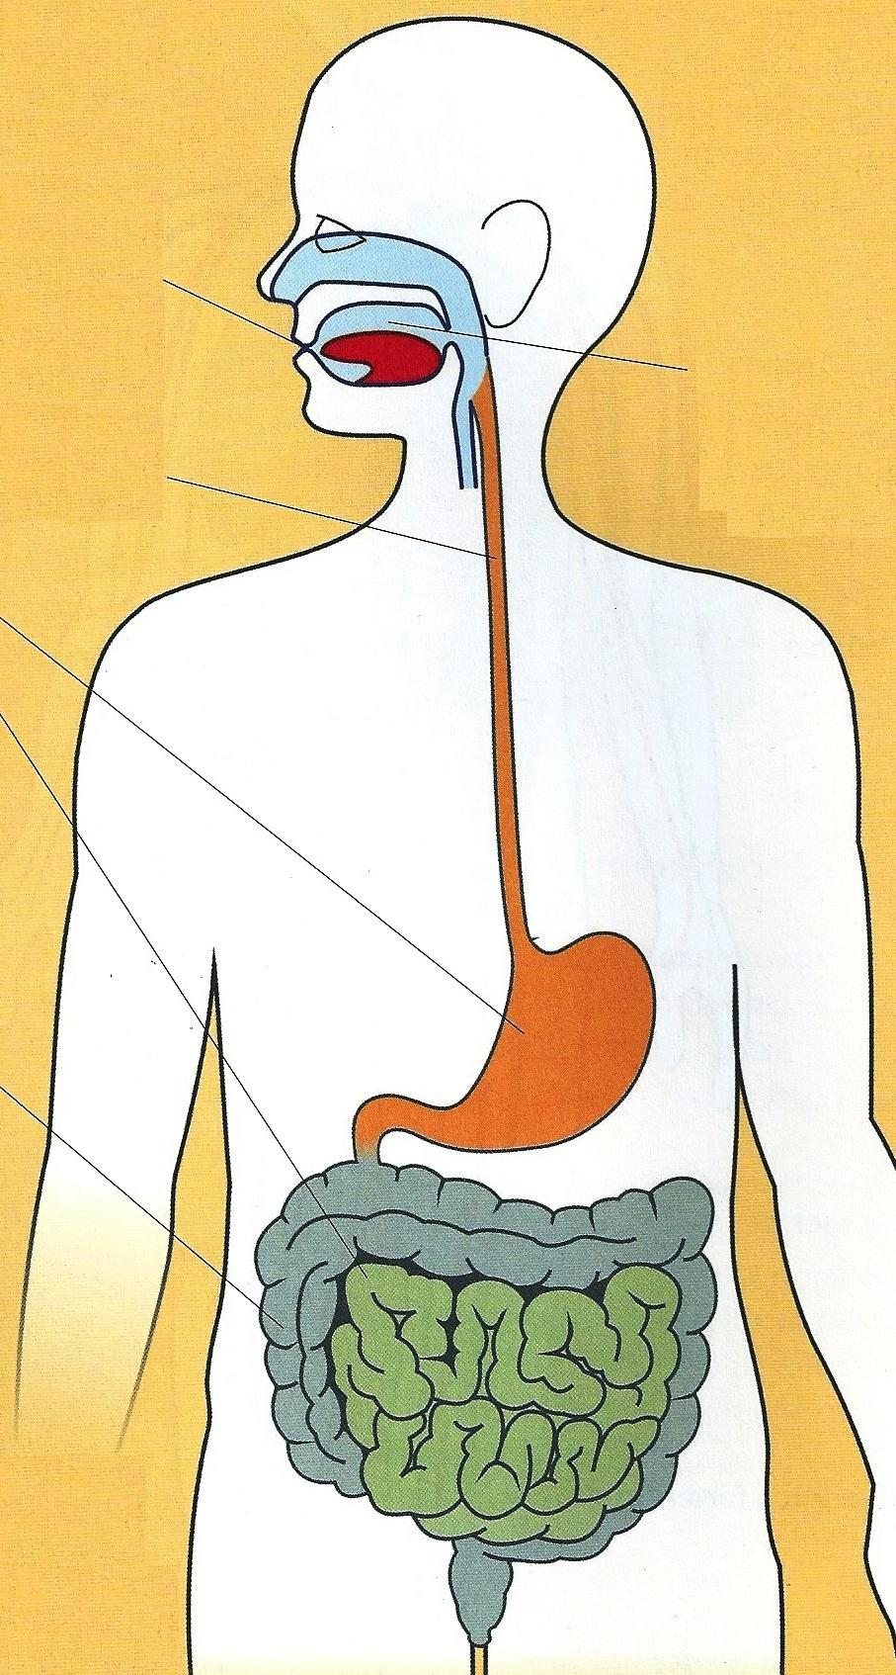

ŠPO
Dobro prezrači sobo, ob odprtem oknu se razgibaj:
-ob igri SMUČARSKI SKOKI, BIATLON, SMUK
Prosto se gibaj po prostoru (hodi, teci, plazi se po trebuhu, lazi- »po vseh štirih«). Ko slišiš besedo za določen zimski šport (ki jo določi mami ali ati), ta šport posnemaj po navodilu spodaj. Lahko si pripraviš tri kartice z besedo za šport-posnemaš tistega, ki sam ga izžrebaš.
Smučarski skoki – posnemaj doskok-telemark
Smuk – pojdi v prežo za smučanje
Biatlon – leže na trebuhu streljaj v namišljeno tarčo
Dejavnost ponavljaj nekaj časa.

MAT
V RJI reši naloge na str. 32.

SLJ (2 uri književnosti)
-Preberi spodnje besedilo in v zvezek zapiši naslov O štirih godcih ter zapiši odgovore na vprašanja o vsebini.
O ŠTIRIH GODCIH

Štirje godci, ki so hodili od vasi do vasi in godli po gostilnah ter se tako preživljali, so prišli nekega večera do podrtega gradu. Mesec je obseval razpadle zidove in skozi okna so molele veje dreves. Tedaj je rekel eden izmed godcev: »Tovariši, napravimo podoknico nekdanjim prebivalcem gradu.« Ostali godci so bili s tem predlogom zadovoljni in vsi skupaj so zaigrali veselo poskočnico. Ko so prenehali gosti, je stopil iz razvalin majhen, star možiček, se jim zahvalil za godbo in dal vsakemu orehovo vejico, rekoč: »Nesite te vejice svojim otrokom!«
Godci so vzeli vejice, toda med potjo so jih pometali v travo in zabavljali nad starcem: »Kaj drugega naj bi nam bil raje dal. Čemu bodo otrokom te vejice, saj jih imajo doma dosti.« Samo eden je vtaknil vejico v žep in jo dal otrokom, ko je prišel domov.
Drugo jutro so pa priskakali otroci k njemu vsi iznenadeni in rekli: »Oče, zakaj si nam prinesel tako trde orehe, da jih še raztolči ne moremo. Pa tako lepo rumeni so vsi. Takih orehov še nismo videli.«
Godec je začuden gledal orehovo vejico, na kateri je viselo polno zlatih orehov. Hitel je pripovedovat o tej čudni zgodbi svojim tovarišem. Ko so to slišali ostali godci, so šli iskat svoje vejice. Ves dan so iskali po travi, vendar so se morali nazadnje vrniti praznih rok domov.
Ta pravljica nas uči, da človek ne sme nikdar prezirati niti najmanjšega daru.

Slovenska narodna pravljica
SLOVAR:
gosti – igrati, zlasti na godala
iznenadeni – presenečeni
moleti – segati bolj daleč (ven, više) od sosednjih stvari
zabavljati – posmehljivo, zbadljivo govoriti o čem
(Vir: Slovenske narodne pravljice, uredil Alojzij Bolhar, 10. prenovljeni natis, Ljubljana 1989)

1. O čem govori besedilo? Zapiši črko pravilnega odgovora.
A O štirih godcih, ki so izgubili svoja glasbila.
B O štirih godcih in o čudežni orehovi vejici.
C O plesu na starem podrtem gradu.
2. Kdo vse nastopa v besedilu?
3. Kaj so godci storili nekega večera, ko so prišli do podrtega gradu?
4. Kako se je stari možiček, prebivalec podrtega gradu, zahvalil godcem?
Zapiši črko pravilnega odgovora.
A Plačal jim je z denarjem.
B Vsakemu je podaril orehovo vejico.
C Pogostil jih je z jedačo in pijačo.
Č V zahvalo jim je izpolnil tri želje.
5. Ali so glede na besedilo trditve spodaj pravilne?
Zapiši DA/NE, ne prepisuj povedi.

Godci so rekli: »Napravimo gostijo nekdanjim prebivalcem gradu.«
Vsi godci so orehove vejice odnesli domov svojim otrokom.
Otroci so rekli: »Takih orehov še nismo videli.«
Človek ne sme nikdar prezirati niti najmanjšega daru.

6. Po čem veš, da je to besedilo pravljica?
Zapiši črko pravilnega odgovora.
A Dogodek v besedilu je resničen.
B Po čudežnih orehih.
C Godci so igrali podoknico.
Č Skozi razpadle zidove so molele veje dreves.

7. Iz besedila izpiši poved, ki ti pove, da godci svojih vejic niso našli.

8. Kako si sledijo dogodki v pravljici?
Pravilno zaporedje dogodkov označi s številkami od 1 do 4, ni potrebno prepisovati besedila.

______ Trije godci so orehove vejice med potjo pometali v travo.
______ Godci so nekega dne prišli do podrtega gradu in zaigrali podoknico.
______ Star možic je godcem podaril orehove vejice.
______ Godec, ki ni zavrgel darila, je bil nagrajen z zlatimi orehi.

9. Kaj se ti je v pravljici zdelo najbolj zanimivo? Napiši dve zanimivosti in ju utemelji.

